ỦY BAN NHÂN DÂN QUẬN 3  TRƯỜNG THCS PHAN SÀO NAM  ĐỀ CHÍNH THỨC  (Đề có 02 trang) | KIỂM TRA CUỐI HỌC KÌ II  NĂM HỌC 2022 - 2023  Môn: KHOA HỌC TỰ NHIÊN – Khối 7  Thời gian làm bài: 60 phút  (Không kể thời gian phát đề)

A – PHẦN ĐIỀN TỪ (2,0 điểm)
Chọn từ thích hợp để điền vào chỗ trống. Mỗi từ điền đúng được 0,25 điểm.
Học sinh chỉ ghi vị trí và từ cần điền tương ứng vào giấy làm bài.
Câu 1: Khi sử dụng hai viên pin thay cho một viên pin, độ lớn dòng điện ...(1)... làm ...(2)... của nam châm điện càng mạnh.
Câu 2: Nước trong dất hòa tan ...(3)... giúp rễ dễ dàng hấp thụ; ...(4)... không khí ảnh hưởng đến quá trình trao đổi nước.
Câu 3: Máu giàu ...(5)... và các chất dinh dưỡng từ tim theo động mạch chủ đi đến các cơ quan trong cơ thể và máu mang ...(6)... theo tĩnh mạch về tim.
Câu 4: Cảm ứng là một đặc trưng cơ bản của ...(7)..., giúp sinh vật ...(8)... và phát triển.

B – PHẦN TRẮC NGHIỆM (2,0 điểm)
Chọn đáp án đúng nhất cho mỗi câu hỏi. Mỗi câu trả lời đúng được 0,25 điểm.
Học sinh chỉ cần ghi thứ tự câu hỏi và đáp án tương ứng vào giấy làm bài.
Câu 1: Các vật liệu từ khi đặt trong từ trường sẽ xảy ra hiện tượng gì?
A. Chịu tác dụng của lực từ. | B. Chịu tác dụng của lực đàn hồi.
C. Có dòng điện chạy qua. | D. Phát sáng.

Câu 2: Chọn câu phát biểu sai khi mô tả từ phổ của một nam châm thẳng.
A. Các mạt sắt xung quanh nam châm được sắp xếp thành những đường cong.
B. Các đường cong này nối từ cực này sang cực kia của thanh nam châm.
C. Các mạt sắt được sắp xếp dày hơn ở hai cực của nam châm.
D. Dùng mạt sắt hay mạt nhôm thì từ phổ đều có dạng như nhau.

Câu 3: Hiện tượng nào sau đây liên quan đến từ trường Trái Đất?
A. Hiện tượng nhật thực. | B. Hiện tượng nguyệt thực.
C. Hiện tượng thủy triều. | D. Hiện tượng cực quang.

Câu 4: Căn cứ chiều đường sức từ của Trái Đất, cực Nam địa từ nằm ở:
A. Bắc bán cầu. | B. Nam bán cầu. | C. Câu A, B sai. | D. Câu A, B đúng.

Câu 5: Cây nào sau đây không có lông hút?
A. Thông. | B. Cam. | C. Bưởi | D. Quýt.

Câu 6: Mạch nào vận chuyển chủ yếu các chất hữu cơ tổng hợp từ lá xuống các bộ phận?
A. Mạch gỗ. | B. Mạch rây.
C. Mạch gỗ và mạch rây. | D. Mạch nước.

Câu 7: Ở động vật và người, nước được cơ thể lấy vào thông qua:
A. Thức ăn. | B. Nước uống.
C. Thức ăn, nước uống. | D. Nước uống, toát mồ hôi.

Câu 8: Chức năng của ruột non:
A. Tiêu hóa một phần thức ăn nhờ sự co bóp và enzyme tiêu hóa.
B. Hấp thụ nước và một số ít chất còn lại, tạo phân và các chất khí.
C. Tiêu hóa hoàn toàn thức ăn và hấp thụ các chất dinh dưỡng vào máu.
D. Nơi chứa phân trước khi thải ra ngoài.

C – PHÂN TỰ LUẬN (6 điểm)
Câu 1 (1,5 điểm):
Vẽ đường sức từ của thanh nam châm sau:
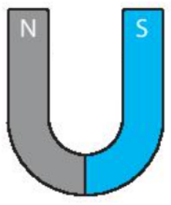
Câu 2 (1,5 điểm):
Dựa vào hình trên em hãy cho biết: đường sức từ của Trái Đất có những điểm nào giống với đường sức từ của một nam châm thẳng.
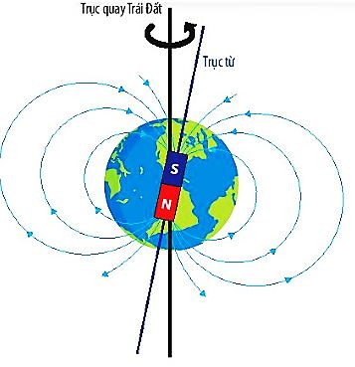
Câu 3 (1,5 điểm):
Em hãy giải thích vì sao không tưới cây vào trời trưa nắng gắt?

Câu 4 (1,5 điểm):
Bạn Hòa ngày nào cũng ăn các loại thức ăn nhanh như gà rán, khoai tây chiên, hamburger, bánh kem, nước ngọt,... Em thấy bạn ăn uống như vậy có tốt không? Nếu không em sẽ khuyên giải bạn như thế nào dựa vào kiến thức em đã học?
-----HẾT-----
Học sinh không được phép sử dụng tài liệu khi làm bài.
Giám thị coi kiểm tra không giải thích gì thêm.

